Escola Secundária de Sebastião da Gama
Sistemas Digitais e Arquitetura de Computadores – Módulo 3
Ano 10º - Turma N
Prof. Carlos Pereira
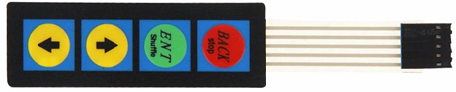
Relatório da Experiência 6
Circuitos combinatórios
Codificador binário 4:2
www.ticmania.net

CODIFICADORES – É um circuito capaz de converter um sinal de determinado tipo, como por exemplo decimal, num sinal binário ou BCD.

Situação/problema
Este relatório terá como objetivo desenvolver um codificador binário. Codificar 4 teclas tendo na saída um número binário de 2 bits

Tabela de verdade e Expressão booleana
O0 = i1 + i3
O1 = i2 + i3
 | ₂²₌₄
 | I₃ | I₂ | I₁ | I₀ |  | O₁ | O₀
D₀ | 0 | 0 | 0 | 1 |  | 0 | 0
D₁ | 0 | 0 | 1 | 0 |  | 0 | 1
D₂ | 0 | 1 | 0 | 0 |  | 1 | 0
D₃ | 1 | 0 | 0 | 0 |  | 1 | 1

Circuito lógico

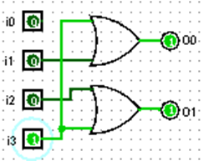

Circuito https://www.tinkercad.com

